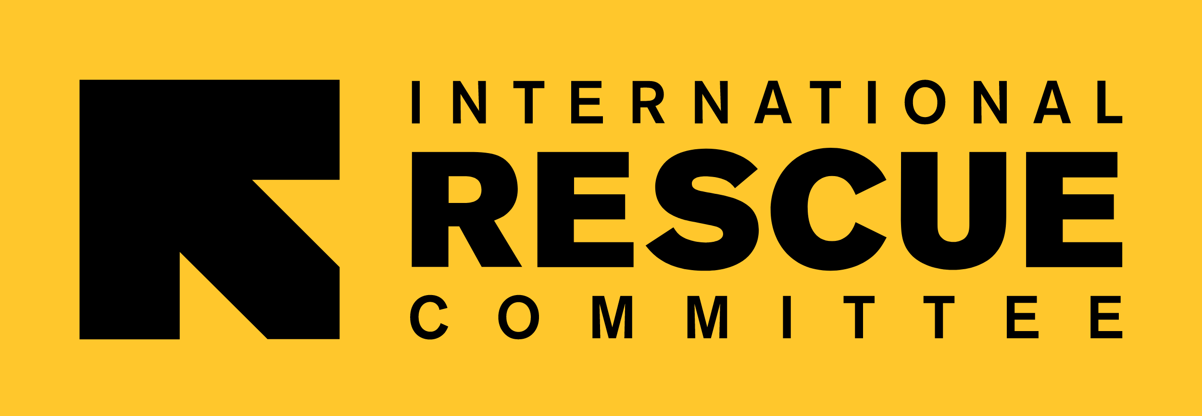

Paquete de recursos para la atención a niños y niñas sobrevivientes de abusos sexuales (2.ª edición)

Procedimiento operativo estándar para la traducción del paquete de recursos para la atención a niños y niñas sobrevivientes de abusos sexuales

Nota preliminar

El paquete de recursos para la atención a niños y niñas sobrevivientes de abusos sexuales es un conjunto de directrices técnicas de alcance mundial a disposición de aquellas organizaciones o entidades que prestan atención a niños y niñas sobrevivientes de abusos sexuales. Si quiere traducir las directrices, la capacitación o el aprendizaje virtual en materia de atención a niños y niñas sobrevivientes de abusos sexuales, tenga en cuenta que quizás ya haya otras personas traduciendo los recursos al mismo idioma o idiomas (o que tengan previsto hacerlo) . Póngase en contacto con Alexia Nisen (anisen@unicef.org) y el Comité Internacional de Rescate (VPRUMailbox@rescue.org) para obtener información sobre las iniciativas que están en marcha.

Directrices para la traducción

- Puede seleccionar cualquier empresa de traducción que sea de su confianza –lo ideal sería que tuviese experiencia contrastada en terminología relacionada con las esferas de género, violencia basada en género y protección de la niñez en situaciones humanitarias, si bien es posible que esta no sea una opción viable en todos los idiomas o contextos–.

- Sucede con cierta frecuencia que las empresas de traducción ofrecen un equipo de dos o tres profesionales para agilizar el proceso. De ser así, asegúrese de que la empresa seleccionada entienda la importancia de que el equipo siga una terminología y un estilo coherentes. Si dispone de tiempo suficiente, la opción más segura es contar con un único traductor.

- En el presupuesto de traducción de las directrices, debe incluir la traducción (por palabra) y el diseño o maquetación (por página) para insertar el texto traducido respetando el formato exacto de la versión original en inglés. El costo de la maquetación suele ser menor, pero se debe contabilizar.

- Antes de compartir los archivos con la empresa de traducción seleccionada, se recomienda acordar internamente la traducción de los términos técnicos relevantes, para que la empresa cuente de antemano con una orientación que facilite la coherencia de la terminología en el documento y evite las idas y venidas durante el proceso de traducción.

- Antes de finalizar la traducción, es importante que al menos un hablante nativo experto en violencia basada en género o protección de la niñez realice una revisión exhaustiva de los documentos y haga las correcciones necesarias.

- Si decide emprender una traducción con arreglo a estas directrices, póngase en contacto con Alexia Nisen (anisen@unicef.org) y el Comité Internacional de Rescate (VPRUMailbox@rescue.org). Le daremos acceso a los archivos de texto y de diseño del paquete de recursos para la atención a niños y niñas sobrevivientes de abusos sexuales.

- Una vez finalizada la traducción, envíe una versión en PDF de las directrices, una versión en PowerPoint/Word del paquete de capacitación o una versión en Word/XLIFF del curso de aprendizaje virtual a Alexia Nisen (anisen@unicef.org) y al Comité Internacional de Rescate (VPRUMailbox@rescue.org), para que los puedan cargar en los sitios web mundiales (https://knowledge.unicef.org, https://childprotectionpractitioners.org/es/inicio/ y https://gbvresponders.org/es/inicio/).

- Recuerde que, desafortunadamente, no ofrecemos financiación para la traducción ni la maquetación a escala mundial.

Le deseamos lo mejor en esta andadura.

Si tiene alguna pregunta o necesita más información, póngase en contacto con Alexia Nisen (anisen@unicef.org) y el Comité Internacional de Rescate (VPRUMailbox@rescue.org).

Antes de empezar a prestar servicios y apoyo a niños y niñas sobrevivientes de abusos sexuales y de invertir en ellos, las organizaciones y entidades deberían sopesar detenidamente si cuentan con las competencias y recursos necesarios para ofrecer una atención de calidad a niños, niñas y adolescentes sobrevivientes de abusos sexuales, a fin de minimizar el riesgo de daños.
El paquete de recursos de atención a niños y niñas sobrevivientes se compone de las directrices, los materiales de capacitación y el curso de aprendizaje virtual. Lo ideal sería emprender la traducción de los tres componentes. Si no dispone de suficiente financiación, puede priorizar la traducción del paquete de capacitación, para ponerlo en marcha a escala local. En paralelo a la traducción, se recomienda adaptar los recursos generales de la capacitación al contexto operativo. No es necesario contextualizar las directrices ni el curso de aprendizaje virtual (que cubre los módulos básicos, del 0 al 2) para traducirlos o utilizarlos.

